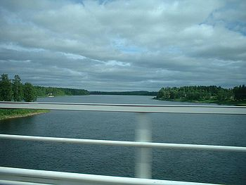**Muonio (rivier)**

* De Muoniorivier ([Zweeds](http://nl.wikipedia.org/wiki/Zweeds): Muonioälven; [Fins](http://nl.wikipedia.org/wiki/Fins): Muonionjoki) vormt 232 km lang de grens tussen [Zweden](http://nl.wikipedia.org/wiki/Zweden) en [Finland](http://nl.wikipedia.org/wiki/Finland).
* Als beginpunt van de rivier wordt meestal aangenomen de plaats waar [Könkämärivier](http://nl.wikipedia.org/wiki/K%C3%B6nk%C3%A4m%C3%A4rivier) en [Lätäseno](http://nl.wikipedia.org/w/index.php?title=L%C3%A4t%C3%A4seno&action=edit&redlink=1) samenstromen, ven ten noorden van de plaatsen [Karesuando](http://nl.wikipedia.org/wiki/Karesuando) (Zw)/[Kaaresuvanto](http://nl.wikipedia.org/wiki/Kaaresuvanto" \o "Kaaresuvanto) (Fi). De rivier eindigt als ze bij [Pajala](http://nl.wikipedia.org/wiki/Pajala_(plaats)) (Zw) in de [Torne](http://nl.wikipedia.org/wiki/Torne_(rivier)) stroomt.
* Zij ontvangt onder meer water uit de [Airirivier](http://nl.wikipedia.org/wiki/Airirivier_(Pajala)) en de [Parkarivier](http://nl.wikipedia.org/wiki/Parkarivier).
* De rivier is ondiep en onbevaarbaar voor commerciële schepen.
* Er zijn slechts een paar plaatsen waar men de rivier per brug kan oversteken: Karesuando, [Muonio](http://nl.wikipedia.org/wiki/Muonio_(plaats)) en [Kolari](http://nl.wikipedia.org/wiki/Kolari_(plaats)) (zie foto).
* De [Europese weg 8](http://nl.wikipedia.org/wiki/Europese_weg_8) en de [Zweedse rijksweg 99](http://nl.wikipedia.org/wiki/Zweedse_rijksweg_99) lopen parallel aan de hevig [meanderende](http://nl.wikipedia.org/wiki/Meander_(waterloop)) rivier.